Tutorial 7

1. P6.29



1. P6.99

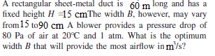

1. P6.112

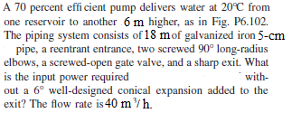

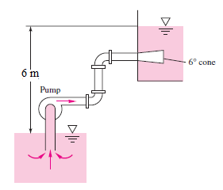

1. P7.22



1. P7.42

